中國文化大學教育部高教深耕計畫成果紀錄表

子計畫 | C1-3-4創造力思維與實作能力提升人才培育-創客中心
具體作法 | 華岡創客中心
主題 | 端午節粽子擴香石+手工皂
內容  （活動內容簡述/執行成效） | 主辦單位：研發處  活動日期：2025/5/22 17:30-20:30  活動地點：大慈館B1華岡創客中心  主 講 者：石珈熏老師  參與人數： 27 人  內 容：  中國文化大學研發處於2024年5月22日辦理端午節粽子擴香石+手工皂教學工作坊，本次邀請石珈熏老師來帶領同學利用石膏粉、皂基、平安粉、皂模及精油等材料進行製作教學。本次教學讓同學學習用粽子造型的文創產品的製作教學。  執行成效：  文創產品近年來在文創市場上相當受到民眾的喜愛，本次課程以端午節為主題來設計讓同學用皂基及石膏粉來進行設計。在製作的過程中，同學學習以粽子為造型學習製作、調色等內容，學習包裝的技巧與行銷販售的故事該如何介紹產品特色。
 | 活動照片電子檔名稱  (請用英數檔名) | 活動照片內容說明(每張20字內)
 | 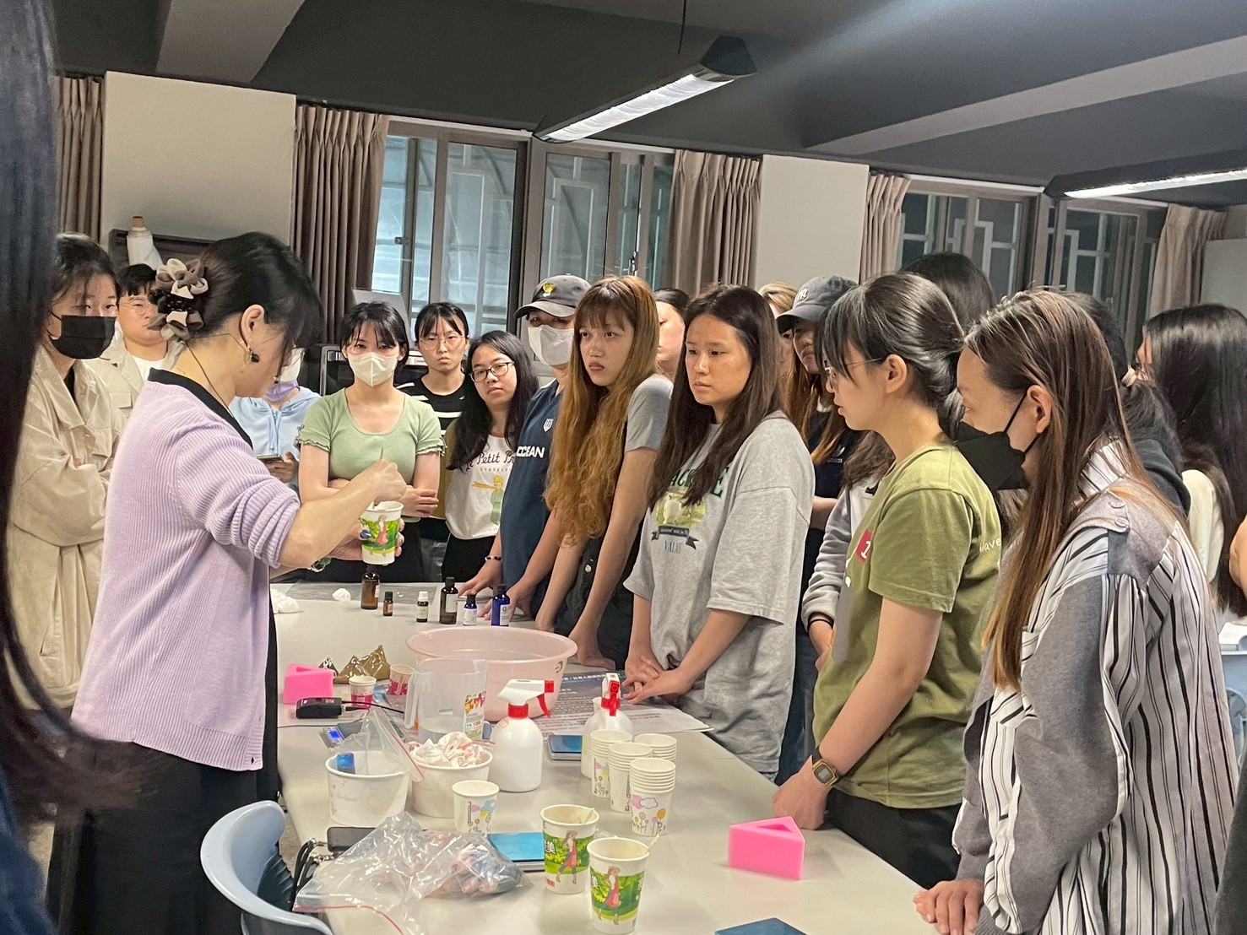  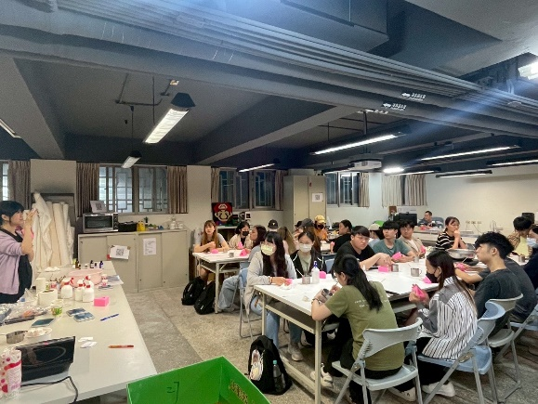 | 課程介紹
 | 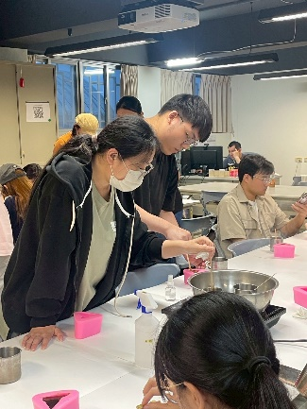  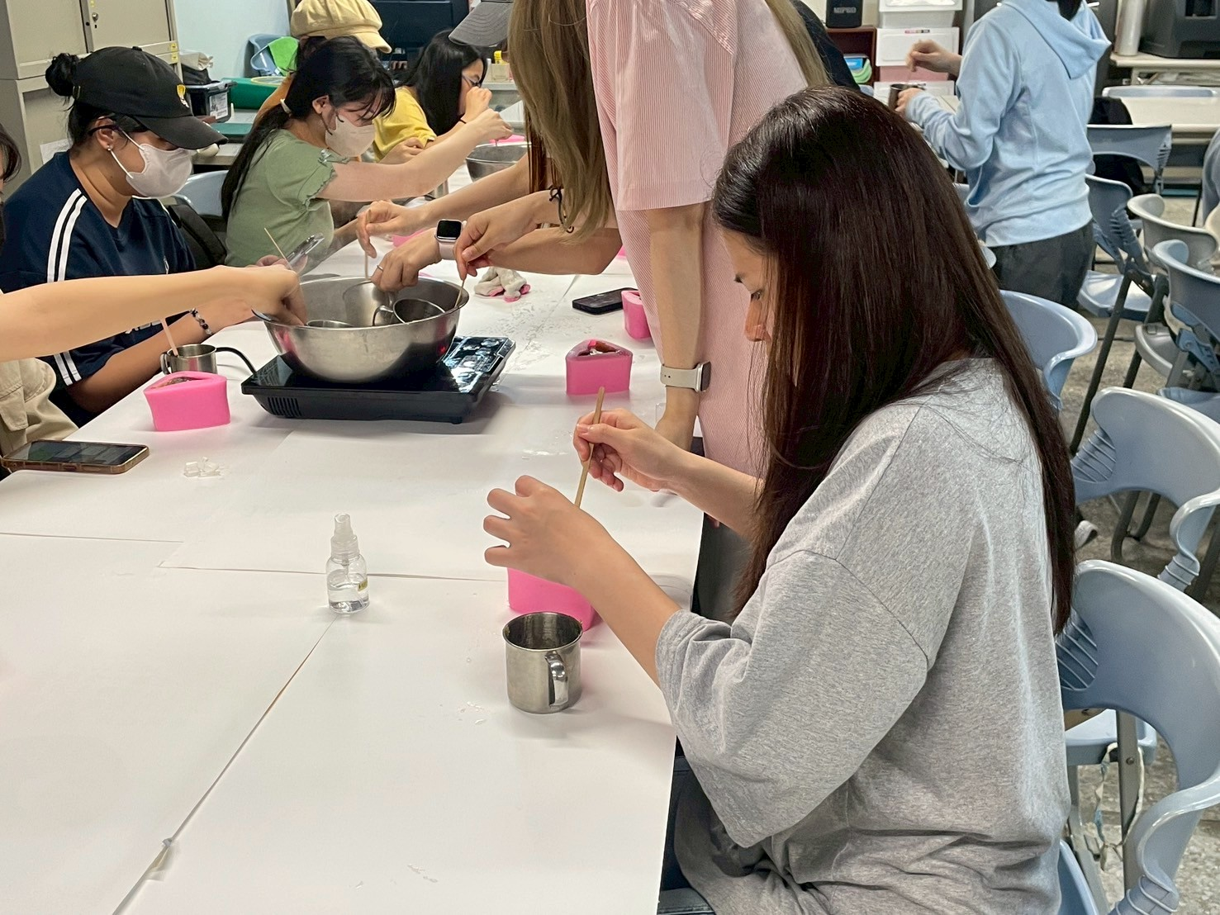 | 同學施作
 | 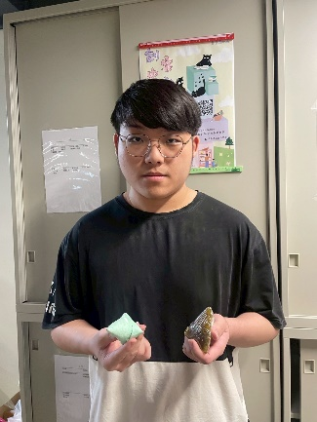  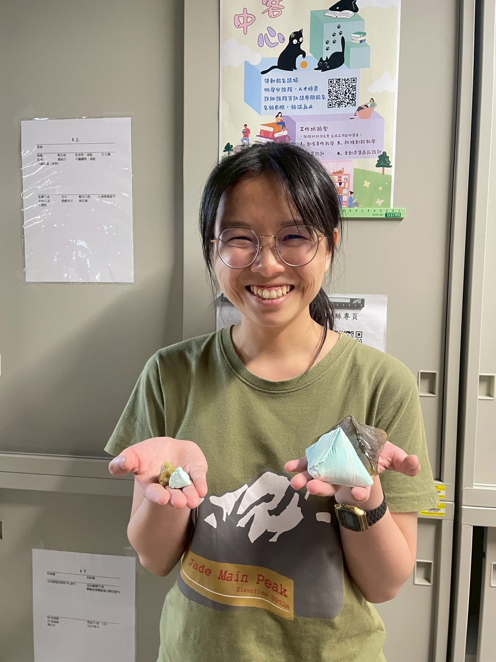 | 成品

